’s-Hertogenbosch
Pettelaarseweg 1

Kadastraal : ’s-Hertogenbosch, N-0025  Monumentnr. : SOM0655  Huidige functie : wonen | Bouwjaar : 1951-1952  Architect : bureau K.C. Suyling en Zn.  Oorspr.functie : wonen

Verbouwingen : 1985 (toevoeging paardenstal)
Archief : Gemeente ’s-Hertogenbosch, afdeling BAM
Datum document: 14-05-2009

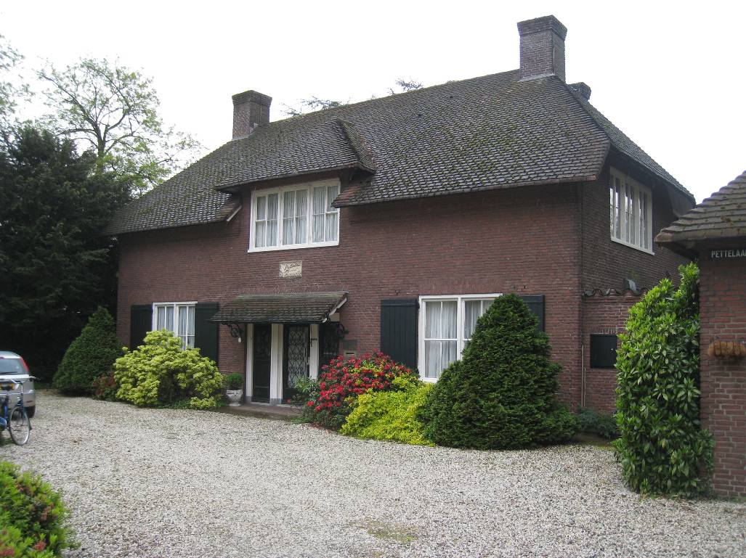

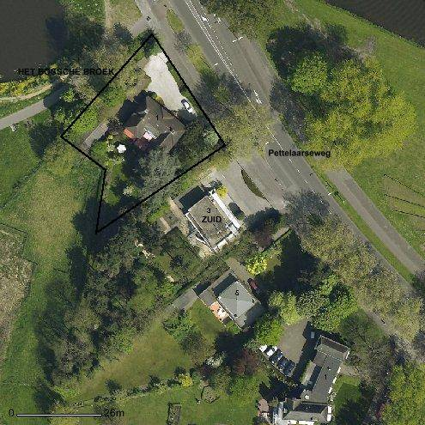

globale aanduiding van het perceel
Context

(Bouw)historie:
Het pand is gesitueerd in het omvangrijke Plan Zuid. Deze in de eerste helft van de jaren vijftig in de voormalige schootsvelden van de stad gerealiseerde uitbreidingswijk voor de gegoede middenklasse (Zuid I) is aangelegd naar een ontwerp van het Rotterdamse bureau Kuiper, Gouwetor, De Ranitz en Bleeker, in samenwerking met de dienst Gemeentewerken. Langs de als een hoofdverbinding in de wijk fungerende Pettelaarseweg – waarvan het tracé al voor de aanleg van de wijk bestond – is geheel overeenkomstig de naoorlogse stedenbouwkundige uitgangspunten hoogbouw gerealiseerd. Deze kwam zowel evenwijdig aan als haaks op deze weg. Pas daarachter ervaart men het vrij besloten karakter van de door laagbouw bepaalde woonbuurtjes. De flats vormen dan ook markante poortgebouwen voor deze intieme buurtjes.
De vanuit de stad gezien aan het begin van de wijk gelegen Hertog Hendriksingel accentueert tezamen met de Gregoriussingel de entree van Zuid en ook hier fungeert de bebouwing als een poortgebouw, langs ruime percelen met veel groen die de overgang vormen naar het Bossche Broek. Nog voordat men de hoogbouw nadert bestaat de eerste bebouwing aan de Pettelaarseweg en de Hertog Hendriksingel evenwel uit een strook met gevarieerde villabebouwing. Mede door hun ligging in ruime tuinen vormen de gevarieerd vormgegeven villa’s hier een speels en levendig accent, als een traît-d’union ten opzichte van de bebouwing in de historische binnenstad.

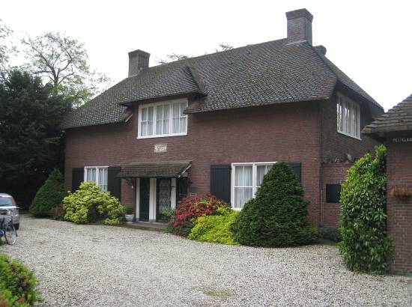

Pettelaarseweg 1 – met als naam De Polderhoek – is één van de eerste villa’s die op Zuid zijn gebouwd en dateert uit 1951-1952. Er werd echter al voor en tijdens de oorlog met de gemeente over het ontwerp en de locatie overlegd. Opdrachtgever was de heer L.Teulings, telg uit een bekende Bossche uitgeversfamilie. Het moet hier dan gaan om een broer van minister Fr. Teulings, voor wie aan de nabijgelegen Hekellaan een vergelijkbare villa als de hier bedoelde is gerealiseerd. Na de familie Teulings bewoonde de familie Otjens het huis. P.C.A. Otjens was arts. In diens periode is rechtsachter de woning een paardenstal toegevoegd (architectenburo “Stapelhout” uit Uddel, 1985).

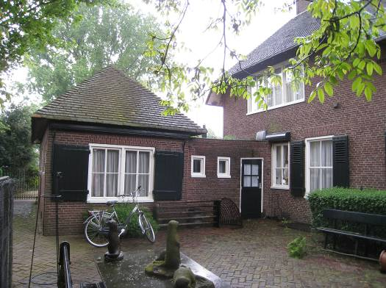

Het ontwerp van de villa werd geleverd door het vooraanstaande architectenbureau K.C. Suyling en Zn., eertijds gevestigd aan de Markt 73 in de Bossche binnenstad. Dit bureau realiseerde in Den Bosch zowel voor als na de oorlog een groot aantal panden in verschillende stijlvormen. Bekend is onder meer het imposante door Suyling zelf ontworpen eerste hoofdkantoor van de vroegere PNEM aan de Koningsweg 66 uit 1921. Dit gebouw toont de invloed van het Rationalisme maar is ook verwant aan de vernieuwend-klassieke vormentaal van K.P.C. de Bazel. Ook de in Amsterdamse Schooltrant vormgegeven Beekmanschool aan de Van der Does de Willeboissingel is door Suyling ontworpen (1927). Een ander voorbeeld is het voormalige kantoor van de Nederlandse Bank op de hoek van de Gasselstraat (1912-1913) dat in een neo-historiserende trant is uitgevoerd. In een mengstijl van traditionele en rationalistische motieven zijn de verschillende herenhuizen die Suyling in de vroege 20ste eeuw aan het Julianaplein en de nabijgelegen Stationsweg bouwde. Invloed van de Engelse landhuisstijl is daarentegen te zien in het ontwerp van de ook door hem ontworpen villa aan de Vughterweg 3 uit 1933.

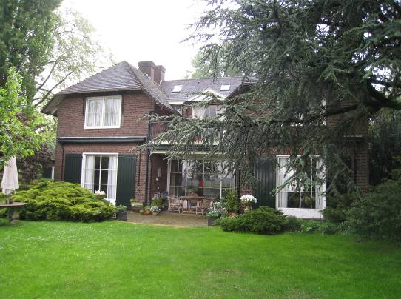

Het spreekt voor zich dat niet alle op naam van een bureau staande ontwerpen door de naamgever van het bureau zelf werden gerealiseerd. De onderhavige villa zou dan door Suylings medefirmant Karel Bouman zijn ontworpen. Deze architect werkte vanaf 1945 ook samen met de bekende Rotterdamse architect Hugh Maaskant die in Den Bosch het nieuwe provinciehuis bouwde.

Pettelaarseweg 1 is uitgevoerd in een voor het midden van de 20ste eeuw karakteristieke traditionalistische landhuisstijl. Door de schilderachtige opzet met vensterluiken, een in de kap doorgestoken dakhuis en een verspringend ten opzichte van de hoofdmassa gesitueerde garage, voegt het pand zich alleen al vanaf de Pettelaarseweg op een harmonieuze wijze naar zijn omgeving. Aan de achterkant vormt het ontwerp een fraai accent bij de aansluiting op het Bossche Broek. Tussen de risalerende bouwdelen bevindt zich hier een veranda met balkon. Een timpaan markeert er de balkoningang en accentueert de voorname uitstraling van het pand.
Inwendig valt onder meer de ruime hal op, waarmee is voortgeborduurd op de vooroorlogse kenmerken van de villa- en landhuisbouw. Deze hall vormt het centrale ijkpunt binnen de indelingsstructuur en verbindt de woonkamer met het dienstgedeelte en de hierop aansluitende eetkamer. Karakteristiek is verder de ingetogen en gedegen interieurafwerking, met tegelvloeren in kalksteen en lambriseringen in travertijn. Vanuit de woon- en eetkamers biedt het pand via de tuin een ruim zicht op het Bossche Broek.

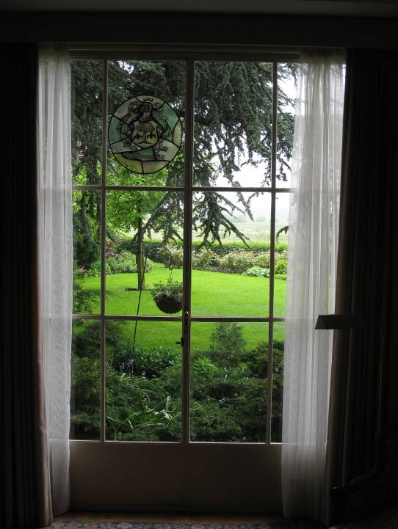

Ligging:
Het pand is vrijstaand gelegen aan de zuidwestzijde van de Pettelaarseweg. Vanuit de binnenstad gezien vormt het object hier het eerste pand in een reeks vrijstaande villa’s, omhoekende langs de op de Pettelaarseweg aansluitende Hertog Hendriksingel. Het pand is met de voorgevel op de straat gericht en bevindt zich op een ruim eigen terrein met tuin. Aan de achterkant sluit dit terrein aan op een langs het Bossche Broek en de Zuiderplas gelegen pad, de Sterrebosweg.

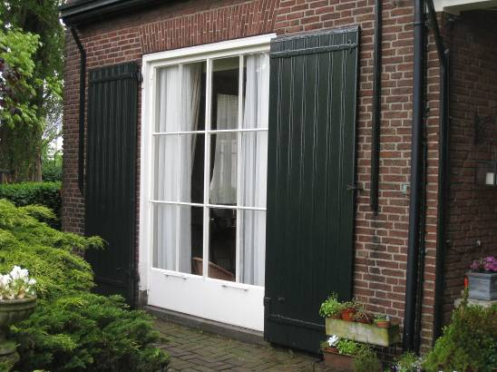

Beschrijving

Algemeen (hoofdvorm, kap):
De woning heeft een U-vormige plattegrond, met twee op de achtergevel aansluitende hoekuitbouwen. Op de noordwestelijke zijgevel sluit een verbindingslid met garage aan. Het pand is anderhalflaags, maar door de afgewolfde dakschilden ligt de bovenverdieping van de woning aan de achterkant geheel in het zicht. De zolder is gevat onder een schilddak met de nok evenwijdig aan de voorgevel. Voornoemde hoekuitbouwen sluiten via een afgewolfd schilddak aan op het hoofddak waarin aan de voorkant een dakhuis is doorgestoken. Op de nokeinden bevinden zich bakstenen schoorstenen met gemetselde lijsten. De dakdekking bestaat uit rode leipannen. Brede dakoverstekken. Het metselwerk van de gevels is uitgevoerd in rode handvormsteen in een wild verband en met licht verzonken platvolle voegen. De ramen, balkon- en tuindeuren zijn in staal uitgevoerd. Overige deuren alsook de kozijnen bestaan uit hout. Houten lekdorpels. Onderdorpels en neuten in hardsteen. Diverse vensters en tuiningangen zijn voorzien van opgeklampte houten luiken met smeedijzeren gehengen. Langs de bovenzijde van de gevelopeningen bevindt zich een bakstenen strek.

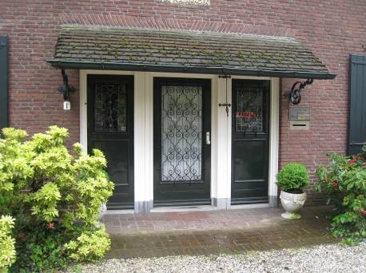

Voorgevel:
De op het noordoosten gerichte voorgevel is symmetrisch en heeft een breedte van drie vensterassen. In het midden bevindt zich de hoofdingang, bereikbaar via een bordes met in een decoratief patroon gelegde klinkers. Een luifel met rode leipannen en smeedijzeren sierconsoles overhuift de ingangspartij. Deze bevat in het midden een enkelvoudige deur met een enkelruits (= zonder roedenverdeling) deurraam met een gesmeed sierrooster. Houten stijlen scheiden de ingang van de houten nevenstroken die zijn verlevendigd met een paneel en werden voorzien van een enkelruits nevenlicht met een sierrooster als voornoemd. De ingangspartij is verder gecombineerd met een natuurstenen brievenbus en een smeedijzeren trekbel. In de as van de ingangspartij bevindt zich een dakhuis met een schilddak en een drielichtsvenster met 4-ruits ramen. Onder dit venster is een natuurstenen gevelsteen geplaatst. In reliëf staat hier de naam van het huis vermeld: DE POLDERHOEK. Verder is er een zwerm ganzen afgebeeld. In de opzij gelegen vensterassen heeft de woning telkens één venster met twee 4-ruits ramen.

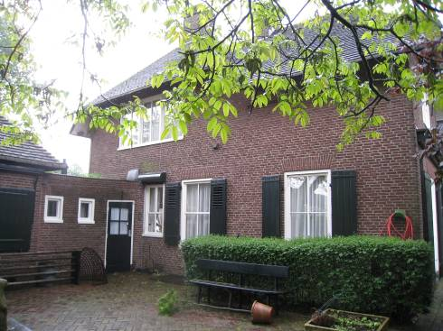

Zijgevels:
Op de rechter zijgevel (noordwesten) sluit links een verbindingslid aan (zie hieronder). Rechts hiervan bevinden zich drie vensters met een 4-ruits raam. Van deze vensters is het meest linker exemplaar iets kleiner van formaat en heeft dit venster een hogere aanzet. Slechts de rechter vensters kregen hier luiken. Op de verdieping bevindt zich uiterst links een drielichtsvenster als in voornoemd dakhuis.

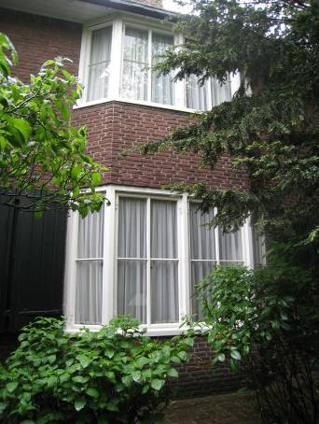
De linker zijgevel (zuidoostzijde) bevat links een venster (hierin een door de familie Otjens ingebracht glas-in-loodraam). Rechts sluit op de gevel een driezijdige erkeruitbouw aan, doorgestoken tot aan de daklijst. Zowel beneden als boven bevat de erker een omlopend venster. Aan de voorkant heeft dit twee 4-ruits ramen, in de wangen bevindt zich telkens één 2-ruits raam.

Achtergevel:
De symmetrisch ingedeelde achtergevel (zuidwestzijde) vormt langs de opzij gelegen vensterassen een fors risalerende uitbouw. Op de begane grond bevindt zich hier een ingang met een dubbele tuindeur met 6-ruits deurramen. Op de verdieping is er een venster met twee 4-ruits ramen. De tussen beide uitbouwen gelegen veranda vormt langs de achterwand een brede pui met een dubbele deur met 6-ruits deurramen. Vergelijkbaar ingedeelde nevenlichten omklemmen de ingang. Aan de linker zijde van de veranda is een natuurstenen reliëf met een Madonna-voorstelling ingemetseld. Het boven de veranda gelegen balkon bestaat uit beton en heeft een smeedijzeren balustrade. Een ingang met een dubbele deur met 6-ruits deurramen biedt toegang tot het balkon. Hierboven accentueert een houten timpaan de middenas.

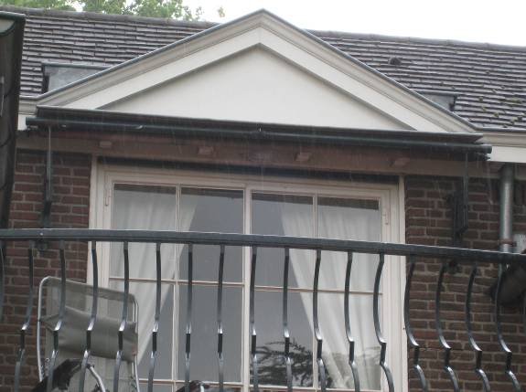

Ruimtelijke indeling:
Het pand is ingedeeld rondom een centrale hal die vanaf de hoofdingang bereikbaar is via een vestibule met afzonderlijke toiletruimte en garderobe. De hal is gecombineerd met een trappenhuis dat naar een ruime overloop leidt. Langs de zuidoostzijde van het pand bevindt zich een ongedeelde woonkamer. Aan de noordwestkant van de hal is een op de zuidwestgevel aansluitende eetkamer gesitueerd. Naar het noordwesten toe bevinden zich hier een dienkeuken en een keuken. De kelders zijn vanuit de hal bereikbaar. Op de verdieping leidt de overloop naar de diverse hier rondom gelegen kamers.

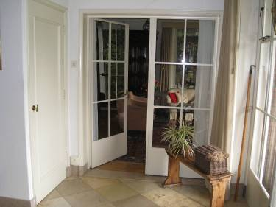

Constructies:
Het pand heeft een authentieke houten kapconstructie. Betonnen kelders.

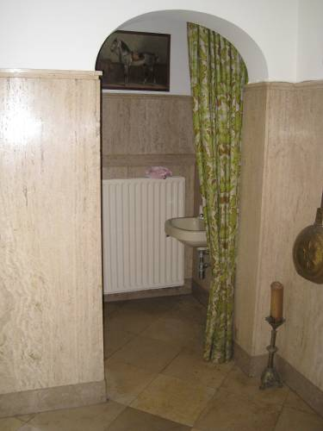

Interieurelementen:
Karakteristiek is de voor de bouwperiode kenmerkende ingetogen en gedegen interieurafwerking met voorname uitstraling. Er zijn vlakgestucte plafonds met profiel- en kooflijsten. De binnendoorgangen bevatten houten paneeldeuren binnen dito profiellijsten. De op de hal aansluitende doorgangen naar de woon- en eetkamers zijn evenwel voorzien van een dubbele stalen deur met 6-ruits deurramen. In de hal en vestibule bevinden zich tegelvloeren in Solnhofener kalksteen. De verblijfsruimtes bevatten houten parketvloeren. In de vestibule hoge lambriseringen in travertijn. Getoogde doorgangen leiden er naar een afzonderlijke garderobe en dito toiletruimte. Het trappenhuis bevat een houten bordestrap met een dito balustrade in een bruingebeitste kleurstelling. De trappaal en de spijlen zijn sober geprofileerd. In de woonkamer een schouwpartij in travertijn en met een haardwand die is voorzien van bruinkeramische tegels. Langs de tuindeuren bevat de woonkamer twee wandkasten met een decoratief gezwenkte bovenzijde. In de slaapkamers bevinden zich alkoofnissen. Zwartwitte tegelvloeren in de keukenruimtes. Ongeglazuurde gele tegels in de kelders. Hier scheiden lattenwandjes de wijnkelder af. Naar de toegangstrap toe is de kelder af te sluiten met een dubbele schuifdeur in staal. Het interieur is mede beschermd voor zover het monumentale waarden omvat.

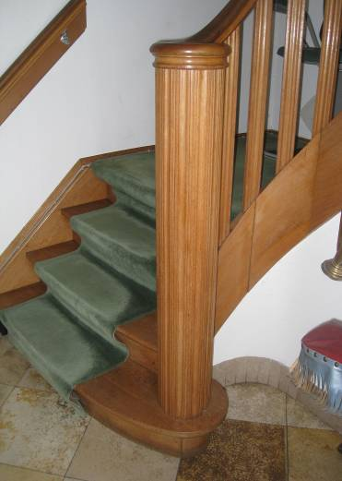

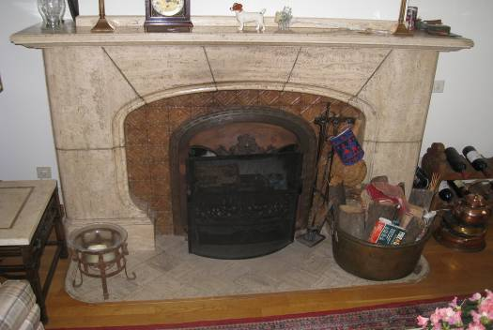

Erf, bijgebouwen, diversen:
Het pand is gelegen op een ruim eigen terrein dat is ingevuld als een tuin. Langs de straat wordt het terrein afgesloten door een lage tuinmuur in rode handvormsteen en met een rollaag. De terreintoegangen worden gemarkeerd door posten met natuurstenen dekplaten.
Rechts van de woning bevindt zich een bijbehorende garage. Deze heeft een rechthoekige plattegrond, is éénlaags en voorzien van een schilddak met dekking als genoemd. De aan de voorzijde gelegen inrijpoort heeft een niet oorspronkelijke (buiten de bescherming vallende) invulling. Aan de rechterzijde bevinden zich drie vensters met een 2-ruits klapraampje. De achtergevel is voorzien van een venster met twee 4-ruits ramen.
Op de linker zijgevel sluit een verbindingslid aan. Ook dit is éénlaags. Langs het platte dak bevindt zich aan de straatzijde een decoratieve pannenlijst. Hier is het verbindingslid toegankelijk via een ingang met een enkelvoudige deur met een 4-ruits deurraam. Een vergelijkbare ingang bevindt zich hier in de zijgevel van de garage alsook aan de achterkant van het verbindingslid. Links van de achterdeur zijn er twee kleine vensters die zijn voorzien van een enkelruits houten raampje.
Op de zuidoostelijke zijgevel van de woning sluit een gemetseld terras aan, voorzien van een dito trapje dat naar de tuin leidt. De klinkers zijn er vergelijkbaar als bij de hoofdingang gelegd.
De later ten zuidwesten van de villa gebouwde paardenstal valt buiten de bescherming.

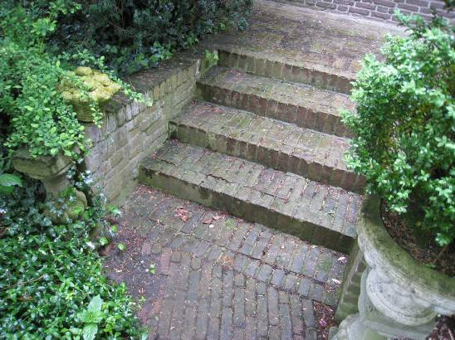

Literatuur/bronnen:
Olv Klijn (FABRIC) e.a., 10 x Den Bosch. Tien perspectieven op een middelgrote stad, Rotterdam 2008
Raukema, A.M. & Meulesteen, R. (red.), Brabant bouwt in baksteen. Na-oorlogse architectuur in Noord-Brabant 1945-1970, Den Bosch 1993 (tentoonstellingscatalogus 1993-1994)
Vaart, J.M.M. van der & Smits, E.R.A., Inventarisatie Zuid (gemeente ’s-Hertogenbosch 2008), p. 395
Verhees, E. & Vos, A., Historische atlas van ’s-Hertogenbosch. De ruimtelijke ontwikkeling van een vestingstad, Amsterdam 2005

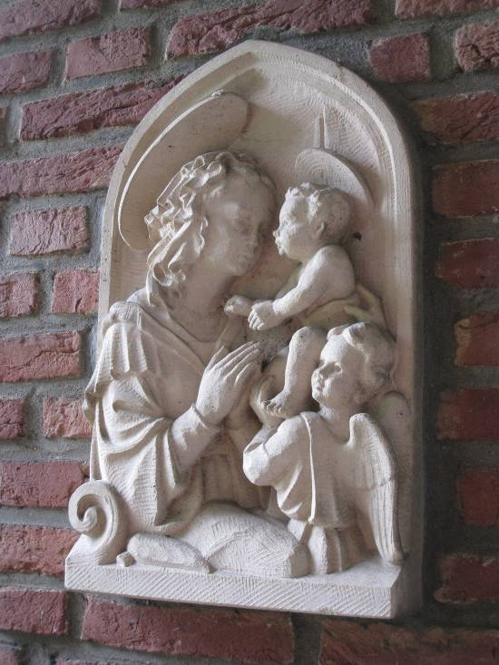

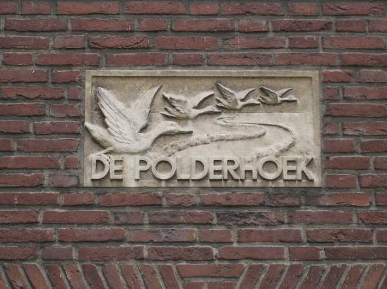
Motivering voor plaatsing op de gemeentelijke monumentenlijst

1. Architectonische en stedenbouwkundige waarden
De vrijstaande villa aan de Pettelaarseweg 1 heeft stedenbouwkundige waarde vanwege de samenhang met de historische gebouwde omgeving. Het bouwwerk maakt deel uit van de gevarieerde bebouwing van de in de vroege jaren 1950 aangelegde wijk Zuid. Hier markeert het object tezamen met de nabijgelegen vrijstaande villa’s de westelijke grens van de wijk. Komende vanuit de Bossche binnenstad accentueren deze panden er de entree van Zuid, vlak voor de hoogbouw langs de Pettelaarseweg. Het onderhavige pand vormt de eerste villa in de betreffende reeks en is door zijn markante vormgeving met een overhuifde ingangspartij, een dakhuis en een naastgelegen garage met verbindingslid een belangrijke blikvanger.

2. Bouw- en/of kunsthistorische waarden
De in 1951-1952 door het vooraanstaande architectenbureau K.C. Suyling en Zn. gebouwde en in- en uitwendig zowel in de detaillering als de hoofdvorm overwegend gaaf behouden gebleven villa geeft een helder beeld van het gevarieerde oeuvre van dit voor Den Bosch belangrijke bureau dat diverse opmerkelijke ontwerpen in deze gemeente realiseerde en met een afwisselende vormgeving. Het onderhavige object is uitgevoerd in een voor het midden van de 20ste eeuw karakteristieke traditionalistische landhuisstijl, met zorgvuldig in handvormsteen gemetselde gevels, afgewolfde dakschilden, vensters met luiken, enz. Inwendig is het pand opgezet rondom een centrale hall met trappenhuis. Karakteristiek is hier bovendien de ingetogen en gedegen interieurafwerking. Door het overwegend gaaf behouden gebleven karakter vertegenwoordigt het bouwwerk zeldzaamheidswaarde in de gemeente ’s-Hertogenbosch.

3. Cultuurhistorische waarden
Het bouwwerk heeft cultuurhistorische waarde als een markant voorbeeld van voor de middenklasse bestemde woningbouw uit de eerste decennia na de Tweede Wereldoorlog. In zijn opzet en vormgeving, met onder meer een ruime centrale hal, een afzonderlijk dienstgedeelte en een bijbehorende en via een verbindingslid bereikbare garage weerspiegelt de villa op een goed herkenbare wijze de ideeën over huisvesting van de gegoede middenklasse in de periode omstreeks 1950. Als een onderdeel van de historische bebouwing van de uitbreidingswijk Zuid verwijst de villa naar het naoorlogse groeiproces van ’s-Hertogenbosch. Pettelaarseweg 1 is één van de vroegst gebouwde panden in deze wijk.

Het object Pettelaarseweg 1, bestaande uit een vrijstaande villa met bijbehorende garage en lage tuinmuur, is op basis van bovenstaande criteria beschermenswaardig als gemeentelijk monument in de gemeente ‘s-Hertogenbosch

